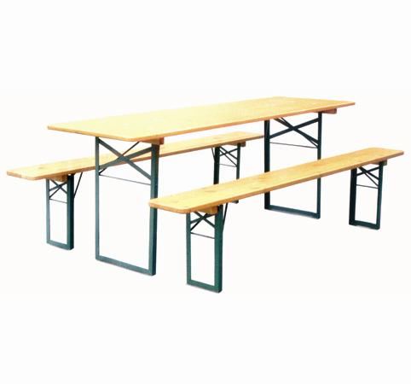

Descrizione:
Kit tavolo e panche pieghevoli, realizzati in pino
nordico trattato per l'esterno, spessore 25 mm,
Dimensioni tavolo 220x80 cm o 220x67 cm, panca
220x25 cm. Panca e Tavoli disponibili anche
singolarmente.
Costo singolo tavolo cm 220x80 € 110.50
Costo singolo tavolo cm 220x67 € 97.50
Costo singola panca € 45.50
Categoria : Pic-Nic
Codice: RT01002

